海南省普通高考标准分转换实施办法
第一条 根据《海南省人民政府关于印发海南省深化高等学校考试招生综合改革试点方案的通知》（琼府〔2018〕25号）文件精神，为适应我省高考综合改革的需要，确保标准分转换科学合理、公平公正，我厅对我省原标准分转换办法进行了研究、优化和修订，形成了新的《海南省普通高考标准分转换实施办法》（以下简称办法）。
第二条 本办法以“促进公平、科学选才”为宗旨，依据现代教育测量理论和统计学原理，为适应我省高考综合改革的需要，优化标准分赋分方式，确保标准分科学合理、公平公正。
第三条 本办法适用于参加我省普通高等学校招生考试和普通高中学业水平选择性考试的全体考生。
第四条 适用范围包括：语文、数学、英语等高考统考科目成绩转换，思想政治、历史、地理、物理、化学、生物等计入高考总成绩的高中学业水平选择性考试科目成绩转换，以及综合分转换。
第五条 成绩发布包括单科标准分、综合分。转换后的标准分是普通高等学校择优录取的重要依据。不公布各科目原始分，也不提供原始分查询。
第六条 高考标准分转换的基本原则
（一）科学合理。标准分转换方法符合现代教育测量理论和统计学原理，符合我省考试招生工作实际，有利于高校科学选才，有利于引导学生合理规划学业和选择专业志愿。
（二）公平公正。转换程序和公式对全体考生一视同仁，保证转换后考生排序不变，充分体现各学科的权重地位，彰显全面发展的价值导向。
（三）准确无误。数据整理和分数转换采取多人多次操作，交叉比对，反复校验的办法，确保基础数据和转换分数零失误。
（四）安全保密。对服务器进行多人分段密钥管理，参与信息管理和标准分转换工作的人员，无直系亲属参加当年高考，并签署安全保密责任书。
第七条 单科标准分转换
单科标准分包括：语文、数学、英语高考统考科目和思想政治、历史、地理、物理、化学、生物等6科普通高中学业水平选择性考试各科目的标准分。
根据标准正态分布常模量表，依照转换公式Ti=180+30×Zi，建立《标准分与百分等级对照表（单科）-分数区间[60,300]》。
（一）将学科全体考生的原始分数从大到小进行排序。
（二）计算小于或等于每个分数Xi的考生占该学科考生总数的百分比，从而求出每个分数Xi的百分等级Ri。
（三）查《标准分与百分等级对照表（单科）-分数区间[60,300]》，得到每个分数百分等级Ri对应的单科标准分Ti。
第八条 综合分转换
综合分是考生高考统考科目的标准分和选择性考试科目的标准分根据各自的权重加总后转换的标准分。
根据标准正态分布常模量表，依照转换公式Ti=500+100×Zi，建立《标准分与百分等级对照表(综合分)-分数区间[100,900]》。
（一）按照语文、数学、英语各科权重为1.5，其他各科目权重为1，计算每个考生的合成总分，计算公式为：
t=1.5×Tyw+1.5×Tsx+1.5×Tyy+Tx1+Tx2+Tx3
其中，Tyw、Tsx、Tyy、Tx1、Tx2、Tx3分别为语文、数学、英语、选考科目1、选考科目2和选考科目3的单科标准分。
（二）将全体考生的合成总分t从大到小进行排序。
（三）计算小于或等于每个合成总分ti的考生占考生总数的百分比，从而求出每个合成总分的百分等级Ri。
（四）查《标准分与百分等级对照表（综合分）-分数区间[100,900]》，得到每个合成总分百分等级Ri对应的综合标准分Ti。
第九条 标准分转换工作在省教育厅领导下，由省考试局具体组织实施。
第十条 本办法自公布之日开始实施，原标准分转换办法同时废止。
第十一条 本办法由省教育厅负责解释。

附表：1.标准分与百分等级对照表（单科）-分数区间[60,300]
2.标准分与百分等级对照表（综合分）-分数区间[100,900]

附表1
标准分与百分等级对照表（单科）-分数区间[60,300]
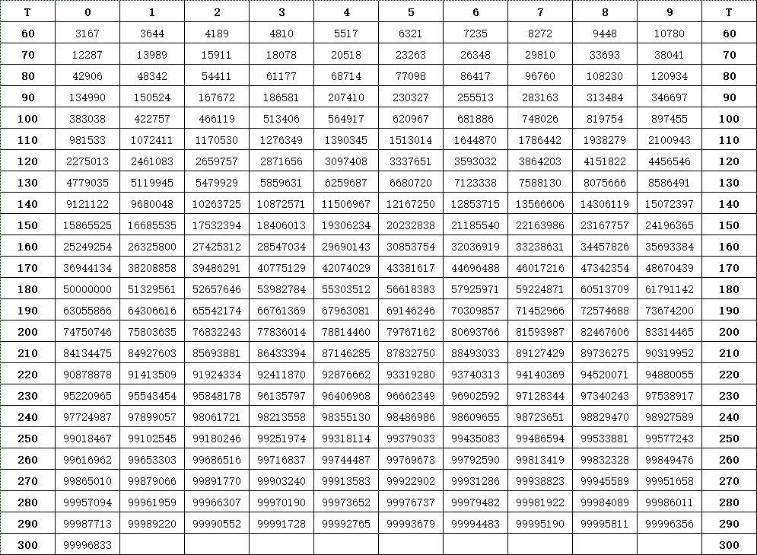
附表2
标准分与百分等级对照表(综合分)-分数区间[100,900]
